Banjir Pakistan : Kita Semua Sama-Sama Bertanggung Jawab

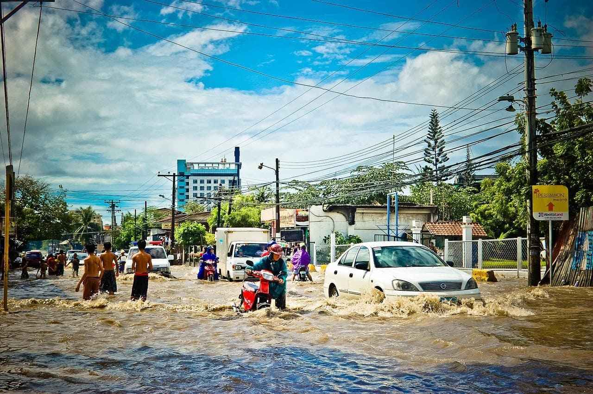

Pakistan dilanda bencana banjir dengan skala yang belum pernah dilihat sebelumnya dalam sejarah Pakistan. Per tanggal 2 September 2022, bencana ini sudah merenggut 1.208 korban jiwa dan menyebabkan 480.030 orang kehilangan tempat tinggalnya. Berdasarkan estimasi, satu pertiga wilayah Pakistan berada di bawah air dan setidaknya 33 juta warga Pakistan terdampak bencana ini. Pemerintah Pakistan memperkirakan bahwa nilai kerugian dari bencana ini menyentuh angka 10 miliar dollar Amerika Serikat.

Banjir yang melanda Pakistan terjadi akibat musim hujan dengan curah hujan yang ekstrem. Departemen Meteorologi Pakistan (PMD) mengatakan bahwa musim hujan di Pakistan tahun ini datang pada tanggal 30 Juni, satu hari lebih awal dari biasanya. Sejak saat itu hingga Agustus, Pakistan sudah menerima curah hujan 190 persen lebih besar dari curah hujan normalnya. Pakistan telah menerima curah hujan sebesar 354, 3 mm, tiga kali lipat curah hujan biasanya, yaitu 113,7 mm.

Curah hujan yang luar biasa bukan satu-satunya faktor yang menyebabkan banjir di Pakistan menjadi mematikan. Banjir di Pakistan merupakan kombinasi berbagai macam faktor, seperti kemiskinan, kondisi beberapa wilayah yang didominasi pegunungan curam, hancurnya tanggul dan bendungan, kurangnya persiapan otoritas Pakistan dalam menanggapi bencana, dan fenomena La Niña. Namun, beberapa ahli berpendapat bahwa terdapat satu faktor yang digadang-gadang menjadi dalang utama mengapa musim hujan di Pakistan tahun ini lebih ekstrem dari biasanya, yaitu perubahan iklim sebagai akibat dari pemanasan global.

# Mereka yang Menanggung Beban Perubahan Iklim

Pada saat kita melakukan aktivitas yang menghasilkan emisi karbon, seperti mengendarai mobil ke kantor, membakar batu bara untuk menghasilkan energi listrik, atau menebang kawasan hutan, kita semua sebenarnya ‘membayar’ semua aktivitas tersebut dalam bentuk hujan ekstrem yang berujung ke banjir, peningkatan permukaan air laut, dan gagal panen sebagai akibat dari kemarau berkepanjangan. Hal ini karena kegiatan tersebut menghasilkan emisi karbon dan emisi karbon turut berkontribusi dalam pemanasan global. Pemanasan global akan menyebabkan perubahan iklim yang akhirnya akan melahirkan bencana, seperti banjir, kebakaran hutan, dan kekeringan.

Apabila semua rangkaian peristiwa di atas terjadi secara terisolasi, di mana satu pencemar hanya bertanggung jawab atas emisi karbon ia hasilkan, langkah-langkah untuk memitigasi dampak perubahan iklim bisa diambil dengan cepat. Hal ini karena pencemar tersebut jelas merupakan pihak yang bertanggung jawab dan memiliki kewenangan penuh untuk melakukan tindakan restorasi atau mitigasi. Namun, yang sering terjadi adalah negara dengan emisi karbon yang rendah justru merasakan dampak terburuk dari perubahan iklim dan bukan negara dengan emisi karbon yang tinggi, sebuah keadaan yang lebih dikenal dengan nama kesenjangan iklim (*climate inequality*).

Berdasarkan data dari laman *Our World in Data*, total emisi karbon Pakistan di tahun 2020 adalah sebesar 234,75 juta ton. Hal ini berbeda jauh dengan total emisi karbon Amerika Serikat di tahun yang sama yang menginjak angka 4,71 miliar ton. Dibandingkan dengan Amerika Serikat, kontribusi Pakistan terhadap pemanasan global bisa dibilang tidak seberapa. Akan tetapi, negara ini justru menjadi negara yang merasakan dampak terburuk dari perubahan iklim sebagai akibat dari pemanasan global.

Mengapa kesenjangan ini harus dibicarakan? Bukankah kita semua seharusnya mengurangi emisi karbon secara bersamaan? Kita memang harus mengurangi emisi karbon secara bersamaan, tetapi jelas bahwa beberapa pihak harus berupaya lebih keras dalam melakukan hal itu. Negara-negara maju dengan jumlah emisi karbon yang bombastis tidak bisa dipungkiri mendorong akselerasi pemanasan global. Sekali pun mereka merasakan dampak pemanasan global, efek yang ditimbulkan tidak sama dengan dampak yang sama yang terjadi di negara berkembang atau miskin. Hal ini karena negara-negara tersebut sudah memiliki sumber daya yang melimpah yang bisa digunakan untuk upaya mitigasi dan reduksi dampak yang bisa timbul. Di sisi lain, negara-negara berkembang dan miskin tidak memiliki sumber daya yang sama untuk melakukan itu semua. Di kebanyakan kasus, negara-negara tersebut sudah memeras habis sumber daya mereka yang terbatas hanya untuk bertahan dari bencana tersebut.

# Sama-Sama Berjuang, Berjuang Bersama-Sama

Apa yang bisa kita lakukan untuk meminimalkan dampak dari perubahan iklim? Kita bisa mulai dari diri kita sendiri dengan menghemat penggunaan energi listrik di rumah, mengurangi penggunaan kendaraan bermotor pribadi dan beralih ke kendaraan umum, tidak melakukan perjalanan udara semisal memang tidak perlu, dan melakukan daur ulang. Namun, langkah-langkah tersebut tidak boleh dijadikan alasan bagi otoritas berwenang untuk ‘lepas tangan’ dari upaya untuk menghentikan laju pemanasan global.

Berdasarkan alat pengawasan suhu bumi yang dikelola oleh *Copernicus*, suhu bumi lebih hangat sebesar 1,2 derajat celcius pada bulan Juli tahun 2022. Apabila tidak ada upaya signifikan untuk mengurangi emisi karbon, batasan kenaikan suhu 1,5 derajat celcius yang ditetapkan di Perjanjuan Paris akan tercapai pada bulan April tahun 2034, 12 tahun dari sekarang. Oleh karena itu, selain upaya mandiri dari semua orang yang menganggap bumi ini sebagai rumah, negara-negara di dunia juga harus melakukan upaya aktif dalam mengurangi emisi karbon dan menghentikan laju pemanasan global.

Negara-negara di dunia juga harus bergandengan tengan untuk menyelesaikan isu ini. Indonesia sudah menunjukkan komitmen untuk turut berperan dalam upaya menyelamatkan bumi dari ancaman pemanasan global dengan ratifikasi pajak karbon melalui Undang-Undang Nomor 7 Tahun 2021 tentang Harmoninasi Peraturan Perpajakan (UU HPP). Pasal 13 UU HPP menyebutkan bahwa pajak karbon dikenakan atas emisi karbon yang memberikan dampak negatif bagi lingkungan hidup. Pajak ini akan terutang atas pembelian barang yang mengandung karbon dan/atau melakukan aktivitas yang menghasilkan emisi karbon pada periode tertentu dan dikenakan kepada orang pribadi atau badan yang melakukan pembelian. Selain mengatur mengenai ruang lingkup, objek, dan subjek, UU HPP juga menyebutkan tarif yang akan digunakan, yaitu ditetapkan paling rendah Rp30 per kilogram karbon dioksida ekuivalen dalam hal tarif harga karbon di pasar lebih rendah dari Rp30 per kilogram karbon dioksida ekuivalen. Selanjutnya, uang pajak yang berhasil terkumpul dapat dialokasikan untuk pengendalian perubahan iklim.

Lantas, apakah hal ini berarti Indonesia tidak wajib berupaya lebih keras lagi? Tentu saja tidak, mengingat, hingga saat tulisan ini dibuat, pemerintah Indonesia belum memberlakukan pajak karbon yang seharusnya mulai berlaku pada 1 April 2022. Apakah ini berarti Indonesia tidak menepati komitmennya dalam mengurangi emisi karbon untuk menghambat laju pemanasan global? Pemikiran seperti itu juga tidak bisa dibenarkan. Pajak karbon merupakan kebijakan perpajakan baru di Indonesia dan kebijakan ini bersinggungan dengan segala aspek kehidupan di Indonesia. Isu-isu krusial untuk menyukseskan implementasi pajak karbon, seperti sarana dan mekanisme pendaftaran bagi wajib pajak berbentuk badan, pembentukan pasar karbon nasional dan/atau regional, dan lembaga pengawas untuk mengawasi jumlah emisi karbon wajib pajak berbentuk badan perlu dibahas dan dirumuskan sampai tuntas. Sampai dengan penerapan pajak karbon di Indonesia, kita bisa mulai membantu dengan mengurangi emisi karbon yang kita keluarkan. Semoga pemerintah Indonesia bisa segera merumuskan dan menerapkan kebijakan pajak karbon. Selama ini kita selalu bertindak setelah sesuatu terjadi. Namun, dengan ancaman pemanasan global, kemungkinan besar kita sudah terlambat jika kita baru bergerak setelah bencana itu terjadi.